Vitajte v lekcii Objem a povrch valca.

Cieľom tejto lekcie je naučiť čitateľa vypočítať objem a povrch valca a riešiť slovné úlohy s touto tematikou.

Objem valca vypočítame ako súčin obsahu podstavy a výšky valca. Teda platí: V = πr²v.
Objem valca meriame kubickými jednotkami.

Povrch valca vypočítame ako súčet obsahu plášťa a obsahov kruhových podstáv. Teda platí: S = S_{pl} + 2 .S_{p}
S = 2πrv + 2πr²
S = 2πr (r + v)
Povrch valca meriame štvorcovými jednotkami.
Úloha 1: Rotačný valec má výšku v = 2,5 dm a priemer podstavy d je 12 cm. Vypočítajte jeho povrch a objem.
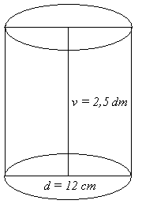
Riešenie: Povrch valca vypočítame podľa vzorca S = 2πrv + 2πr²
d = 12 cm (r = 6 cm)
v = 2,5 dm = 25 cm
S = 2πrv + 2πr²= 2 . 3,14 . 6 . 25 + 2 . 3,14 . 6² = 942 + 226,08 = 1168,08
S = 1168,08 cm²

Objem valca vypočítame podľa vzorca V = πr²v
d = 12 cm (r = 6 cm)
v = 2,5 dm = 25 cm
V = πr²v= 3,14 . 6² . 25 = 2826
V = 2826 cm³

Záver: Povrch valca je 1168,08 cm² a jeho objem je 2826 cm³.

Úloha 2: Akú hmotnosť má 1 000 m bronzového drôtu s priemerom d = 4,5 mm, ak 1 cm³ bronzu má hmotnosť 8,8 g?
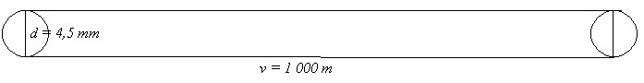
Riešenie: Vypočítame si objem valca podľa vzorca V = πr²v.
d = 4,5 mm (r = 2,25mm = 0,225 cm)
v = 1 000 m = 100 000 cm
V = πr²v= 3,14 . 0,225² . 100 000 = 15 896,25
V = 15 896,25 cm³

Teraz si vypočítame hmotnosť tohto drôtu.
Ak 1 cm³ má hmotnosť 8,8 g, tak 15 896,25 cm³ bude mať hmotnosť 15 896,25 . 8,8 = 139 887 g = 139,887 kg.

Záver: 1 000 m bronzového drôtu má hmotnosť 139,887 kg.

Úloha 3: Rovnostranný valec (valec, ktorého výška sa rovná priemeru podstavy) má povrch S = 650 cm². Vypočítajte jeho polomer, výšku a objem.
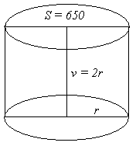
Riešenie: Pomocou povrchu si vypočítame polomer a výšku valca.
v = d = 2r
S = 650 cm²
S = 2πrv + 2πr²
650 = 2 . 3,14 . r . 2r + 2 . 3,14 . r²
650 = 12,56r²+ 6,28r²
650 = 18,84r²
r² = 650 : 18,84 = 34,50
cm
v = 2r = 2 . 5,874 = 11,748 cm

Objem valca vypočítame podľa vzorca V = πr²v
r = 5,874 cm
v = 11,748 cm
V = πr²v= 3,14 . 5,874² . 11,748 = 1272,8
V = 1272,8 cm³

Záver: Polomer tohto valca je 5,874 cm, jeho výška je 11,748 cm a objem 1272,8 cm³.

Úloha 4: Cestný valec má priemer 1,5 m a šírku 3 m. Koľko metrov štvorcových zvalcuje, ak sa celkovo otočí 5-krát?
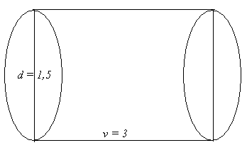
Riešenie: Vypočítame si povrch plášťa valca, pretože len tým valcujeme.
d = 1,5 m ... r = 0,75 m
v = 3 m
S_{pl} = 2πrv = 2 . 3,14 . 0,75 . 3 = 14,13
S_{pl} = 14,13 m²
Valec sa otočí 5-krát a zvalcuje tak, 5 . 14,13 = 70,65 m².

Záver: Valec zvalcuje 70,65 m².

Úloha 5: Do odmerného valca s polomerom podstavy 4 cm nalejeme 1 000 ml vody. Voda vo valci siaha do výšky 3 cm od horného okraja valca. Približne aký vysoký je valec?
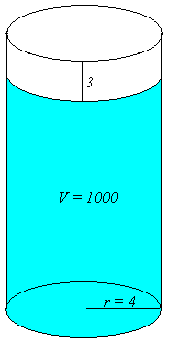
Riešenie: Objem naliatej vody určuje objem, pre ktorý platí V = πr²v.
r = 4 cm
V= 1 000 ml = 1 000 cm³
V = πr²v_{v}
1 000 = 3,14 . 4² . v_{v}
1 000 = 50,24v_{v}
v_{v} = 1 000 : 50,24 = 19,9
v_{v}= 19,9 cm
K výške vody musíme pripočítať ešte výšku od horného okraja valca, teda v = 19,9 + 3 = 22,9 cm.

Záver: Výška valca je približne 22,9 cm.
Odporúčame:

Isto už viete, že matematiku sa nemožno učiť iba čítaním. Preto nemá zmysel čítať si texty úloh a riešení v tejto lekcii stále dookola, prípadne sa riešenia naučiť naspamäť. Je potrebné, aby ste si riešenie úloh aktívne vyskúšali.

K tejto lekcii sa úzko viaže interaktívny prvok, na ktorom si môžete precvičiť výpočty spojené s objemom a povrchom valca.

Taktiež je vhodné, aby ste si úroveň svojich vedomostí overili v teste k tretej lekcii, ktorý je taktiež súčasťou tohto kurzu.

